รายงานผลการปฏิบัติราชการประจำเดือนธันวาคม 2567
ประจำปีงบประมาณ 2568
สถานีตำรวจภูธรบึงบูรพ์

1.งานป้องกันปราบปราม
วันที่ ( 7 ธ.ค. 2567 ) แต่เวลา 13.15 น. ร.ต.อ.จิราวุธ สิทธิมาตร รอง สว.(สส).ฯสภ.บึงบูรพ์ ร้อยเวร 20 พร้อมด้วย ร.ต.ต.วรวุฒิ เหง้าแก้ว รอง สว.(ป.) สภ.บึงบูรพ์ สายตรวจรถยนต์ ออกตรวจจุดตรวจ POLICE 4.0 ป้องกันเหตุอาชญากรรมในเขตพื้นที่ ดังนี้. สำนักงานเทศบาลบึงบูรพ์ ,ปั้มน้ำมันเอสพี , ธกส.สาขาบึงบูรพ์ ,ตรวจพระบรมฉายาลักษณ์,จุดตรวจ Safety Zone ป้องกัน ชีวิตและทรัพย์สินของประชาชน ระหว่างปฏิบัติหน้าที่ไม่พบการ กระทำความผิดตามกฎหมาย เหตุการณ์ทั่วไปปกติ

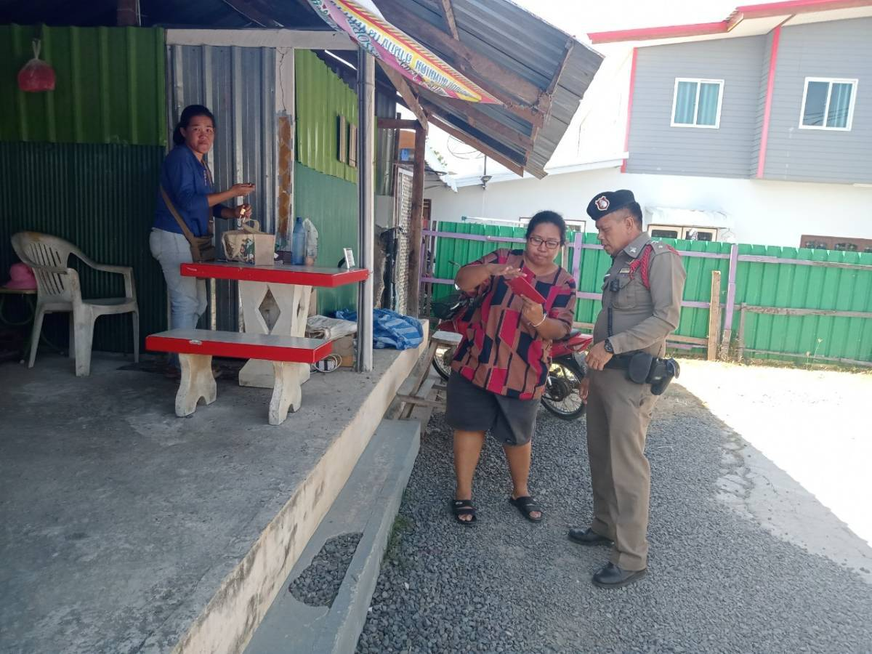

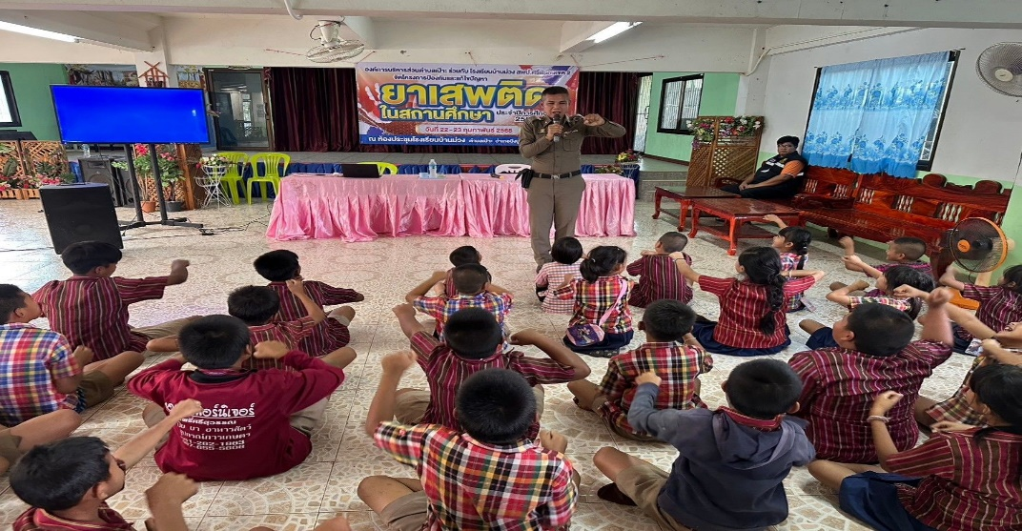
วันที่ ( 20 ธ.ค. 2567 ) เวลา 14.00 น. ด.ต.อาคม คำนึง ผบ.หมู่(สส).ฯ สภ.บึงบูรพ์ ปฏิบัติหน้าที่ครูตำรวจแดร์ ได้เข้าสอนบรรยายให้ความรู้เกี่ยวกับโทษและพิษภัยของยาเสพติด ให้แก่นักเรียนโรงเรียนบ้านม่วง ต.เป๊าะ อ.บึงบูรพ์ จ.ศรีสะเกษ

๒.งานสืบสวน
เมื่อวันที่ 3 ธันวาคม 2567 เจ้าหน้าที่ชุดจับกุม ได้ร่วมกันจับกุมนายกฤษธรรม โทนุบล อายุ 47 ปี บ้านเลขที่ 111 หมู่ 3 ต.เป๊าะ อ.บึงบูรพ์ จ.ศรีสะเกษ โดยกล่าวหาว่า “"มียาเสพติดให้โทษประเภท ๑ (ยาบ้า) ไว้ในครอบครองโดยไม่ได้รับอนุญาต.เสพยาประเภท ๑ (เมทแอมเฟตามึน) โดยผิดกฎหมาย และชับขี่รถโดยผ่านการเสพยาเสพติดให้โทษประบาท๑(เมทแอมเฟตมีน)โดยผิดกฎหมาย,มีอาวุธปินและเครื่องกระสุนปืนไว้ในครอบครอง โดยไม่ได้รับอนุญาตจากนายทะเบียนท้องที่ โดยกฎหมาย และพาอาวุธปินติดตัวไปในเมือง หมู่บ้าน หรือทางสาธารณะโดยไม่ได้รับอานุญาคให้มีอาวุธปืนติดตัว”นำตัวผู้ต้องหาเดินทางส่งพนักงานสอบสวน สภ. บึงบูรพ์ เพื่อดำเนินการตามกฎหมายต่อไป
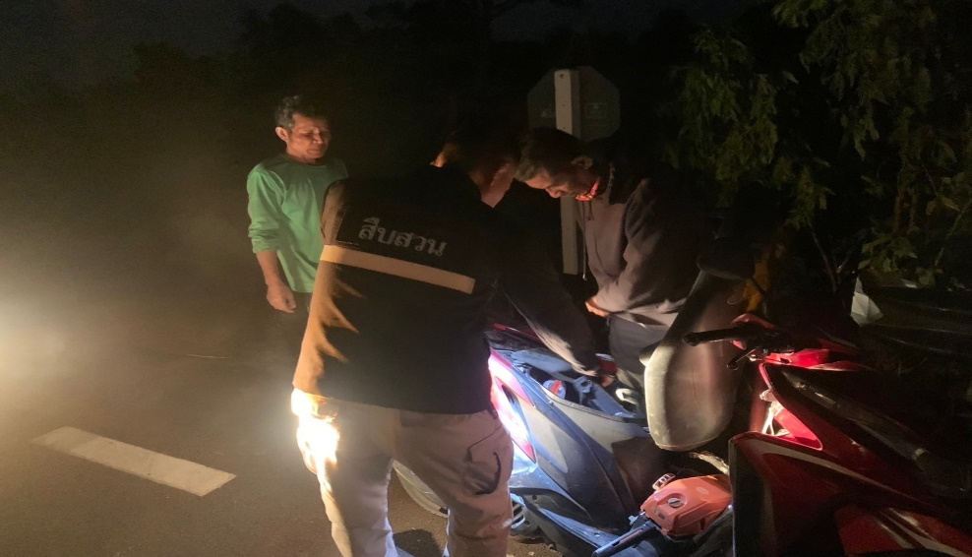

.
เมื่อวันที่ 17 ธันวาคม 2567 น.เจ้าหน้าที่ชุดจับกุม ได้ร่วมกันจับกุมนายเจษฎาพร สุนประโคน อายุ 19 ปีบ้านเลขที่ 20 หมู่ 2 ต.เป๊าะ อ.บึงบูรพ์ จ.ศรีสะเกษ โดยกล่าวหาว่า “ลักลอบเล่นการพนันสล็อต(ออนไลน์) พนันเอาทรัพท์สินกันโดยผิดกฎหมายและเสพยาเสพติดให้โทษประเภท1 (เมทแอมเฟตามีน) โดยไม่ได้รับอนุญาต”นำตัวผู้ต้องหาเดินทางส่งพนักงานสอบสวน สภ. บึงบูรพ์ เพื่อดำเนินการตามกฎหมายต่อไป
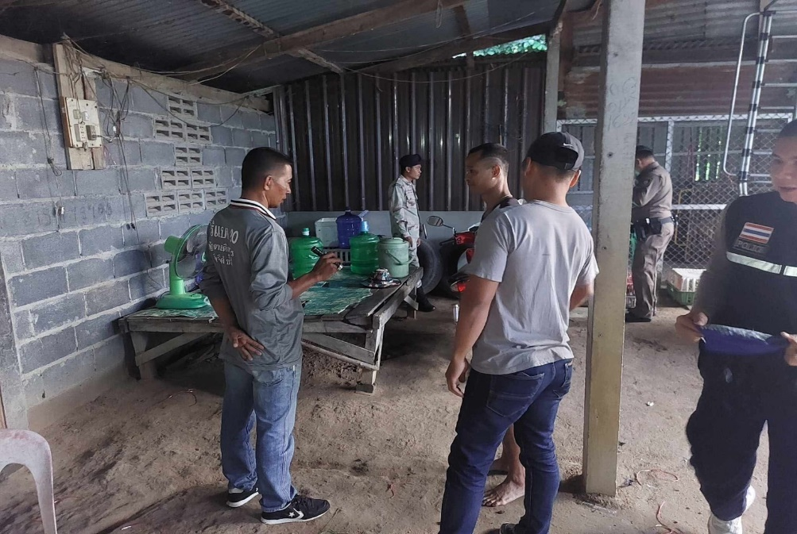

3.งานจราจร
เมื่อวันที่ 11 ธ.ค. 67 เจ้าหน้าที่ตำรวจสายตวจจราจร ได้ปฏิบัติหน้าที่อำนวยความสะดวกด้านการจราจรบริเวณตลาดสดเทศบาลตำบลบึงบูรพ์ และบริเวณหน้าโรงเรียนในเขตเทศบาลตำบลบึงบูรพ์
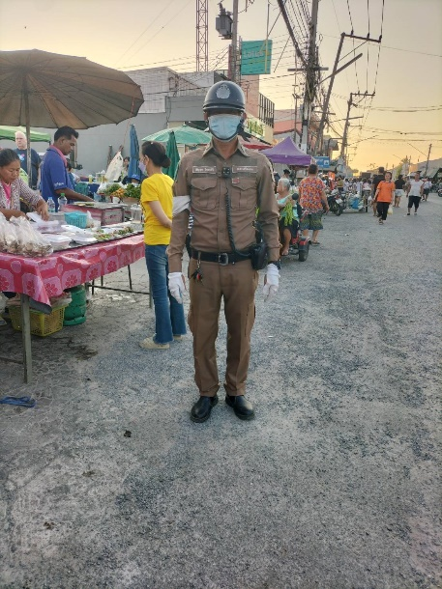
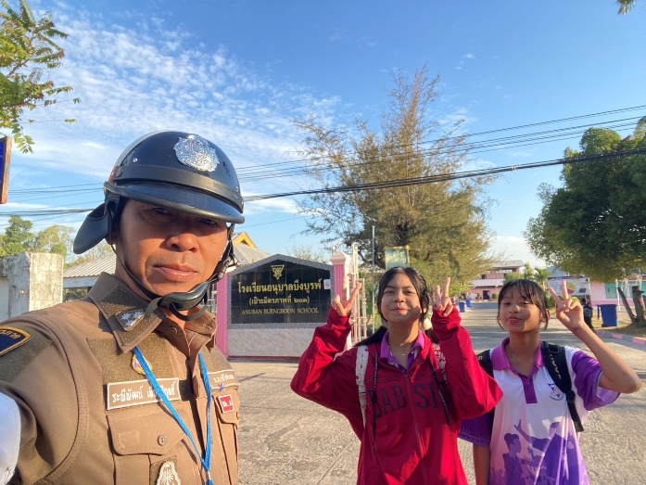

เมื่อวันที่ 30 ธ.ค. 67 แต่เวลา 19.00 น. สายตรวจจราจรปฏิบัติหน้าที่ตั้งจุดตรวจกวดขันวินนัยจราจร เพื่อกวดขันจับกุม 10 ข้อหาหลัก การกระทำผิดเกี่ยวกับการแข่งรถในทางสาธารณะ การแต่งรถซิ่ง รถไม่ติดแผ่นป้ายทะเบียน รถท่อดัง รวมถึงการกระทำผิกฎหมายทุกประเภท ณ บริเวณสามแยกเทศบาลตำบลบึงบูรพ์ ในช่วงเทศกาลปีใหม่ 2568
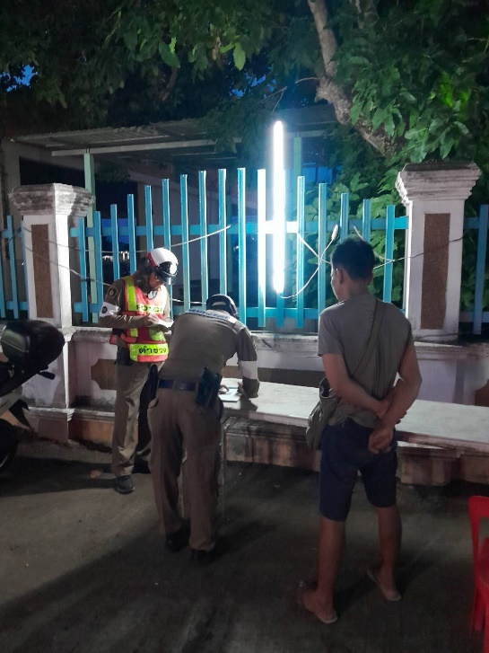
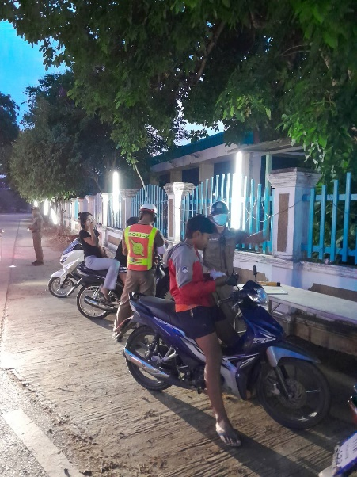

4. งานสอบสวน
เมื่อวันที่ 21 ธ.ค. 2568 เวลา 17.30 น. ได้รับแจ้งว่ามีคนเสียชีวิต บ้านเลขที่ 15/1 หมู่ 7 ต.เป๊าะ อ.บึงบูรพ์ จ.ศรีสะเกษ พ.ต.ท.สมัย คำตัน พนักงานสอบสวน ร่วมกับแพทย์เวร รพ.บึงบูรพ์ เดินทางไปชันสูตรพลิกศพ พบศพนายบุดดา ผมพันธ์ อายุ 74 ปี นอนเสียชีวิตบนที่นอนบริเวณใต้ถุนบ้าน จากการชันสูตรศพไม่พบบาดแผลหรือร่องรอยการต่อสู้แต่อย่างใด จากการสอบถามปากคำ น.ส.ปัณณฉัตร์ วราเศรษศุภกุล บุตรสาวของผู้ตาย แจ้งว่าผู้ตายเคยมีประวัติป่วยด้วยราคมะเร็งกระเพาะสำไส้และรักษาตัวเรื่อยมา จนกระทั้งเสียชีวิตด้วยโรคดังกล่าว ญาติไม่ติดใจสาเหตุการตายจึงได้มอบศพให้ญาติจัดการตามประเพณีต่อไป
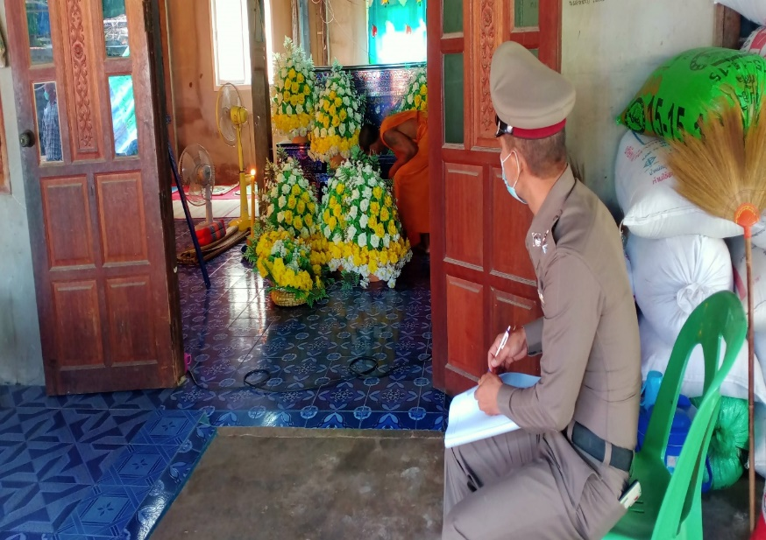

5.งานอำนวยการ
วันที่ ๕ ธันวาคม ๒๕๖๗ เวลา ๐๘.๓๐ น. พ.ต.ท.ไพฑูรย์ บุญเติม สวป.สภ.บึงบูรพ์ ร.ต.อ.ทวี หลอมทอง รอง สว.(สอบสวน)สภ.บึงบูรพ์ ร.ต.ต.วรวุฒิ เหง้าแก้ว รอง สว.(ป.)สภ.บึงบูรพ์ พร้อมด้วยข้าราชการตำรวจ รวมทั้งหมด ๘ นาย ร่วมพิธีวางพานพุ่มดอกไม้ ถวายบังคมพระบาทสมเด็จพระบรมชนกาธิเบศร มหาภูมิพลอดุลยเดช บรมนาถบพิตร เนื่องในวันคล้ายวันพระบรมราชสมภพพระบาทสมเด็จพระบรมชนกาธิเบศร มหาภูมิพลอดุลยเดชมหาราช บรมนาถบพิตร วันชาติและวันพ่อแห่งชาติ ๕ ธันวาคม ๒๕๖๗ณ หอประชุมที่ว่าการอำเภอบึงบูรพ์ อ.บึงบูรพ์ จ.ศรีสะเกษ
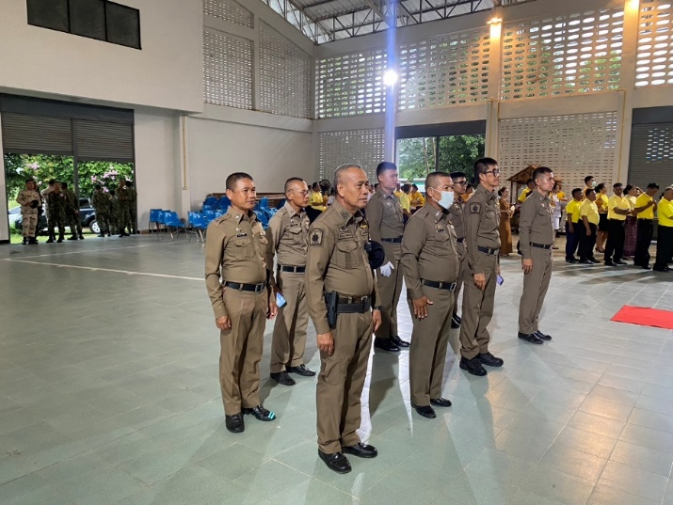
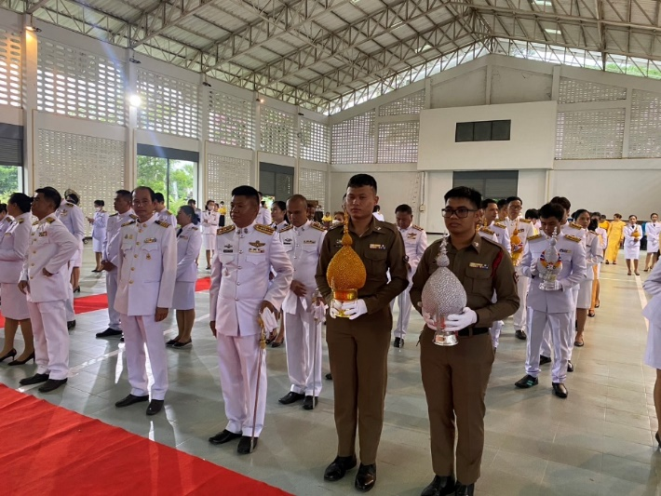

วันที่ 20 ธันวาคม 2567 เวลา 09.00 น. พ.ต.อ.พิทยา สุทธิธรรม ผกก.ฝอ.ภ.จว.ศรีสะเกษ รรท.ผกก.สภ.บึงบูรพ์ มอบหมายให้พ.ต.ท.ชินวัชร์ ไหมทองสิงเวหน สว.อก.สภ.บึงบูรพ์ พร้อมข้าราชการตำรวจจิตอาสา สภ.บึงบูรพ์ ร่วมกิจกรรมจิตอาสาพัฒนา ปรับภูมิทัศน์ อาคารที่ทำการ อาคารบ้านพักเรือนแถวและทาสีขอบฟุตบาทบริเวรโดยรอบ สภ.บึงบูรพ์ ให้เป็นระเบียบเรียบร้อยเพื่อให้ประชาชนมาใช้บริการ ณ บริเวณโดยรอบ สภ.บึงบูรพ์ อ.บึงบูรพ์ จ.ศรีสะเกษ
